Министерство науки и высшего образования Российской Федерации

Федеральное государственное бюджетное образовательное учреждение   
высшего образования

**Иркутский национальный исследовательский**

**технический университет**

|  |
| --- |
| Институт информационных технологий и анализа данных |
| наименование института |

Допускаю к защите

|  |  |
| --- | --- |
| Руководитель |  |
|  | подпись |
|  | П. А. Петров |
|  | И.О. Фамилия |

|  |
| --- |
|  |
| Разработка стратегии развития трамвайной сети |
| наименование темы |

ПОЯСНИТЕЛЬНАЯ ЗАПИСКА

к курсовой работе по дисциплине

|  |
| --- |
| Управление проектами |

|  |
| --- |
| 1.008.00.00 ПЗ |
| обозначение документа |

|  |  |  |  |  |  |  |
| --- | --- | --- | --- | --- | --- | --- |
| Выполнил студент |  | ИСТб-19-2 |  |  |  | Ю.В. Комогорцева |
|  |  | шифр группы |  | подпись |  | И.О. Фамилия |
| Нормоконтроль |  |  |  |  |  | П.А. Петров |
|  |  |  |  | подпись |  | И.О. Фамилия |
| Курсовая работа защищена с оценкой | | | |  | | |

Иркутск 2022 г.

Министерство науки и высшего образования Российской Федерации

Федеральное государственное бюджетное образовательное учреждение

высшего образования

**ИРКУТСКИЙ НАЦИОНАЛЬНЫЙ ИССЛЕДОВАТЕЛЬСКИЙ**

**ТЕХНИЧЕСКИЙ УНИВЕРСИТЕТ**

ЗАДАНИЕ

на курсовую работу

|  |  |  |  |  |  |  |  |  |  |  |  |  |  |  |  |  |  |  |
| --- | --- | --- | --- | --- | --- | --- | --- | --- | --- | --- | --- | --- | --- | --- | --- | --- | --- | --- |
| По курсу | Управление проектами | | | | | | | | | | | | | | | | | |
| Студенту | Комогорцевой Ю.В. | | | | | | | | | | | | | | | | | |
|  | (фамилия, инициалы) | | | | | | | | | | | | | | | | | |
| Тема работы | | Разработка стратегии развития трамвайной сети | | | | | | | | | | | | | | | | |
| Исходные данные | | | Разработка стратегии развития трамвайной сети | | | | | | | | | | | | | | | |
| Рекомендуемая литература | | | | | | | |  | | | | | | | | | | |
| 1. Розина В. Е. Управление проектами : учебное пособие / В. Е. Розина, В. С. Степанова, М.С. Бажакина, 2019. - 101 с. http://elib.istu.edu/viewer/view.php?file=/files3/er-22286.pdf | | | | | | | | | | | | | | | | | | |
| Графическая часть на | | | | _________________ листах. | | | | | | | | | | | | | | |
| Дата выдачи задания | | | | « |  | » |  | | | | | 2022 г. | | | | |
|  | | | | | | | | | | | | | | | | | | |
| Задание получил | | | | | | | | |  | | | |  | | Ю.В. Комогорцева | | | |
|  | | | | | | | | | подпись | | | |  | | И.О. Фамилия | | | |
|  | | | | | | | | | |  |  | | |  | |  | |  |
| Дата представления работы руководителю | | | | | | | | | | « |  | | | » | |  | | 2022 г. |
|  | | | | | | | | | | | | | | | | | | |
| Руководитель курсовой работы | | | | | | | | |  | | | |  | | П. А. Петров | | | |
|  | | | | | | | | | подпись | | | |  | | И.О. Фамилия | | | |

# Содержание

Содержание 3

Введение 4

1 Анализ предметной области и формирование цели 5

1.1 Описание предметной области 5

1.2 Проблемы и обоснование целесообразности 8

1.3 Информация о проекте 10

1.4 Выбор критериев для оценки проекта 11

1.5 Альтернативы 12

2 Реализация в MS Project 14

2.1 Разработка календарного плана 14

2.2 Работа с ресурсами 17

2.3 Финальная версия плана проекта 19

3 Повышение эффективности управления проектами 21

4 Анализ экономики проекта 22

5 Анализ рисков 23

Заключение 26

Список использованных источников 27

# Введение

Дисциплина «Управление проектами» формирует у обучающихся базовые знания и навыки по принципам проектного управления при решении задач профессиональной деятельности. Целью курсовой работы является закрепление теоретических знаний, полученных в процессе изучения курса «Управление проектами» и развитие практических навыков. Во всем мире управление проектами, становится важным навыком и более востребованным как у IT специалистов.

Проект должен являться уникальной, с определенной точки зрения, деятельностью, направленной на достижение определенной цели с помощью ресурсов.

Реализация планирования проекта необходима в MS Project, и подразумевает разработку календарного плана, работу с ресурсами и сроками в ходе решения конкретной практической задачи – разработка стратегии развития трамвайной сети г. Иркутска.

Предполагается решение реальных проблем городского электрического транспорта. Студенту необходимо взять на себя выполнение задач и функций менеджера по управлению проектом:

* выявление проблем;
* формирование целей;
* планирование задач;
* установка сроков;
* управление ресурсами;
* идентификация и анализ рисков.

А также при выполнении курсовой работы должны развиться навыки самостоятельного выбора и обоснования решений возникающих проблем, смотреть на проблемы широко, учитывая различные факторы (правовые, политические, организационные), работы с технической и справочной литературой.

# 1 Анализ предметной области и формирование цели

## 1.1 Описание предметной области

Городской электрический транспорт имеет высокий потенциал, но во многих российских городах испытывает технические и экономические сложности. Иркутск так же входит в группу городов, в которых трамвайная система имеет проблемы.

Для составления проекта по развитию трамвайной системы города Иркутска необходимо определить организацию, отвечающую за данный вид транспорта и нынешнее состояние сети, в том числе проблемы, требующие внимания.

За трамвайную систему в Иркутске отвечает муниципальное унитарное предприятие «ИркутскГорТранс». Эта организация занимается транспортным обслуживанием населения на электрическом транспорте – трамваи и троллейбусы. Проект по развитию трамвайной сети будет напрямую связан с данным предприятием, в связи с этим берем за основу, что каждый сотрудник, отдел, техника и прочие ресурсы могут быть использованы в проекте.

Организационная структура предприятия показана на рисунке 1[1]. Эта структура показывает какие трудовые ресурсы могут быть использованы при составлении проекта.

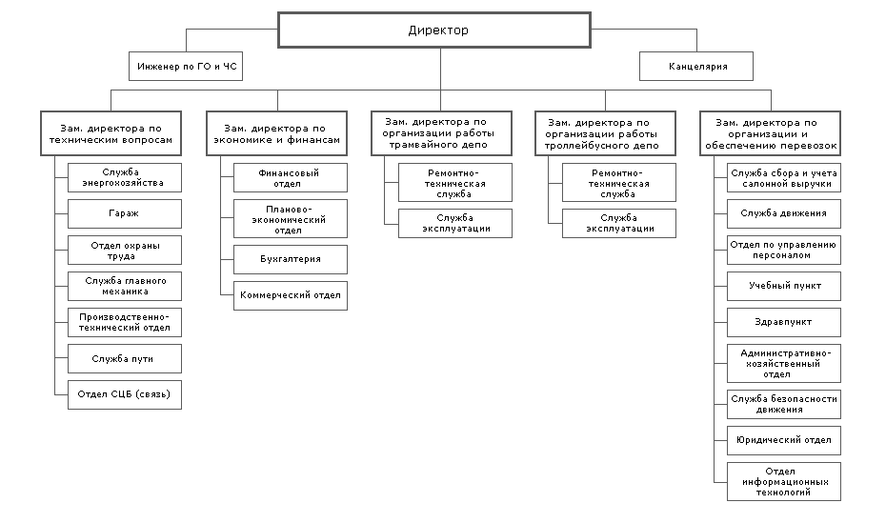

Рисунок 1 – Организационная структура МУП «ИркутскГорТранс»

МУП «ИркутскГорТранс» в своей структуре имеет отделы, которые непосредственно направлены на обеспечение транспортных перевозок [1]:

**Трамвайное депо**, проектной мощностью 70 единиц подвижного состава (ПС) трамвая. Фактически к депо приписано 60 ед. ПС, в том числе 58 пассажирских и 2 специальных. Численность работников – 244 человека.

**Троллейбусное депо**, проектной мощностью 100 ед. ПС троллейбуса. Фактически к депо приписано 78 ед. пассажирского подвижного состава троллейбуса. Штатная численность работающих – 319 человек.

**Служба энергохозяйства** с 16–ю преобразовательными тяговыми подстанциями, расположенными по маршрутной сети трамвая и троллейбуса, общей мощностью 32 400 кВт. Протяженность контактной сети трамвая составляет 51.2 км одиночного пути с установкой 1336 опор; контактной сети троллейбуса – 97.5 км в однопутном измерении с установкой 2550 опор. Протяженность кабельных и воздушных линий 0.6 кВ для питания контактной сети 47.445 км; кабельных линий 6 кВ – 2.637 км. Численность работающих – 116 человек.

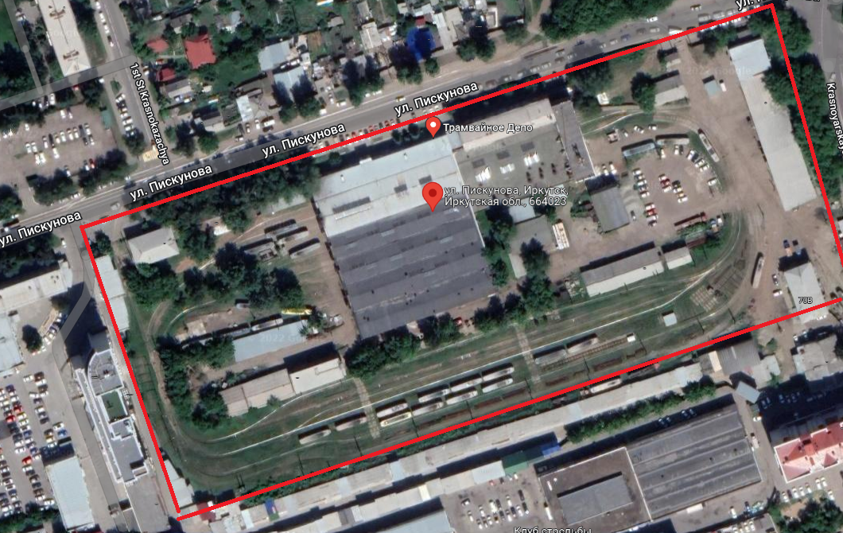

Рисунок 2 – Трамвайное депо [2]

Так же, рассматривая трамвайное депо (рисунок 2) необходимо отметить, что его на базовой площадке площадью 4.78 га расположены вспомогательные службы и подразделения предприятия:

1. **Служба пути.** Численность работающих – 50 человек. Служба занимается ремонтом и обслуживанием трамвайного пути, протяженностью 51.2 км одиночного пути, в том числе 46.8 пассажирских. Для обслуживания трамвайного пути и проведения ремонтных путевых работ в наличии СП имеются 9 ед. специального рельсового подвижного состава: снегоочистители щеточные – 2 ед., снегоочистители вихревые – 2 ед.; рельсотранспортер – 1 ед, специальные вагоны, оборудованные техникой для ремонта трамвайного пути – 3 ед., путерихтовочная машина – 1 ед.
2. **Автогараж** со специальной автотранспортной техникой в количестве 48 ед.
3. **Отдел главного механика** (ОГМ), численность работников 24 чел. В мастерских ОГМ выполняется обслуживание станочного парка, грузоподъемных механизмов, инженерных коммуникаций и энергетического оборудования.
4. **Служба движения**, численностью 24 человека. Основными задачами службы являются организация диспетчерского руководства движением и пассажирскими перевозками, разработка расписаний и графиков движения, оптимальное распределение и использование подвижного состава.
5. **Отдел доходов**, численностью 42 человека.
6. **Административно–бытовой корпус** с аппаратом управления в количестве 52 человек.

Несмотря на большое количество транспорта, не весь является действующим, поэтому необходимо описание текущего состояния трамвайной сети [1]. На данный момент осуществляются перевозки по 7 маршрутам, которые наглядно представлены на рисунке 3, общая протяженность которых составляет 98.02 км. Длина сети – 23,4 км. Маршрутная сеть трамвая охватывает центральный район города, соединяя с ним Студгородок, микрорайон Солнечный и предместье Рабочее. Ежедневно выходят на маршрут 44 трамвайных вагона, средняя скорость которых 12 – 15 км/ч. На всем протяжение маршрутов находятся 100 остановочных пунктов.

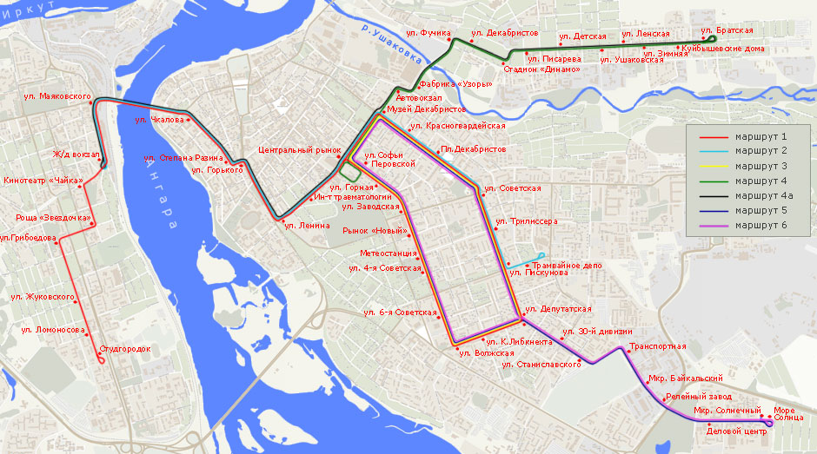

Рисунок 3 – Схема трамвайных маршрутов

Трамвай пользуется популярностью у населения, как вид общественного транспорта, о чем говорят статистические данные, которые указаны на официальном сайте «ИркутскГорТранс»[1]:

* за день перевозится около 70 000 пассажиров;
* трамвай выбирают 46% населения, которое пользуются услугами муниципального пассажирского транспорта;
* более 20% пассажиров иркутских трамваев относятся к льготной категории граждан.

Трамвайное депо эксплуатирует трамваи моделей КТМ5М3-605 в количестве 49 единиц, КТМ5М3-608 в количестве 1 единицы, КТМ71-619 в количестве 8 единиц. Общее количество подвижного состава 58 единиц.

Производственно-ремонтная база депо расположена в трех корпусах. В первом корпусе располагается цех профилактического осмотра, в котором на трех смотровых канавах за один цикл («поток») 6 трамваев проходят ежедневный осмотр, мелкий ремонт и ТО-1. Здесь же располагается моечное отделение для мойки одновременно двух трамваев.

Во втором корпусе находится цех временного-восстановительного ремонта, где трамваи проходят ТО-2, аварийные ремонты и проточку колесных пар. Тут же располагаются кузовной, соленоидный, кузнечный участки, механический цех, электроцех, а также обойный, тележечный и сварочный участки.

В третьем корпусе находится цех планового ремонта, в котором три трамвая в месяц проходят текущий ремонт. На базе планового ремонта в 2010 году был организован капитально-восстановительный ремонт трамвая. В процессе капитально-восстановительного ремонта трамвай разбирается практически до нуля. Пригодные к использованию узлы и агрегаты ремонтируются и восстанавливаются, непригодные - заменяются новыми.

На предприятии внедрена автоматизированная информационная система мониторинга и диспетчеризации, позволяющая в режиме реального времени осуществлять контроль над работой подвижного состава на линии.

## 1.2 Проблемы и обоснование целесообразности

Состояние трамвайной сети не удовлетворительное, о чем признается «МУП ИркутскГорТранс», а также высшим должностным лицом Иркутской области, а также главой города Иркутска. По словам губернатора, «У города большие планы по обновлению путей и общественного транспорта…это направление, безусловно, требует больших финансовых вложений» [3]. Составление проекта, направленного на улучшение состояния данной сферы, положительно повлияет на городские проблемы. Администрация города Иркутска заинтересована в реализации планируемого проекта.

Первые проблемы, которые были выявлены в результате анализа предметной области, заявлены на сайте самого «МУП ИркутскГорТранс»[1].

В основном все проблемы связаны с недостатком финансов и технического оборудования. Персоналу приходится собирать трамваи, выбирая из запчастей уже непригодных трамваев самые лучшие. «Рама кузова у старых трамваев, как правило, на 60-70% прогнившая, поэтому она фактически собирается заново из новых элементов» [1]. Помимо недостатков технического оборудования, капитальный ремонт требуется на 20 км из 23,4 км одиночного пути, что говорит о плачевном состоянии [1].

Анализируя текущее состояние трамвайной сети важно учитывать мнение пассажиров, которое они часто выражают в интернете. На популярной платформе с картами «2ГИС» средняя оценка «ИркутскГорТранс» 1.6/5 при количестве отзывов 64 [4]. На сервисе «Яндекс Карты» оценка организации составляет 3.2/5, при 15 отзывах [5]. Такие низкие оценки пассажиров сигнализируют о проблеме в трамвайной системе. Ниже представлены конкретные отзывы людей, которые демонстрируют различные проблемы.

Отзыв Дарьи Петровой от 3 октября 2022 г. [4]: «2.10.2022г вагон 242. Это не водитель, а хабалка. Не дала нормально зайти в трамвай, резко стартанула я чуть руку не вывихнула пытаясь хоть за что-то зацепиться. При этом сидя у себя за пультом крикнула что то оскорбительное, подгоняя или что, я так и не поняла, психика явно у неё нарушена. Не дожидалась пассажиров,а быстро закрывала дверь и опять же резко трогалась с места. Такие люди не должны работать в общественном месте, тем более она представляет опасность управляя вагоном. Скоростной режим не соблюдался, разгонялась она неадекватно. (Вы бы так в час пик лучше ездили, а то по утрам тащатся вагоны еле еле.) Ни фамилии ни инициалов ни маршрута внутри не было. Видимо ей хотелось поскорее закончить смену и выпить, контингент у вас в компании только такой работает.». В данном случае пассажир указывает на проблему некомпетентности персонала трамвая, а именно водителя.

Отзыв Станислава Ж. от 4 июня 2022 г. [5]: «3 июня на улице был дождь и было холодно, трамвай 5 маршрута 169, был без отопления люди мерзли в нем и у него через окна протикала вода в салон, как так должны ездить, за что плотим то, за то чтоб нас возили не пойми как». Данный отзыв указывает на проблему технического состояния трамваев.

Отзыв Человек Ч. от 25 октября 2019 г. [5]: «Контора полное Г......,все старое,включая трамваи,запчастей нету никогда,а если новые и есть, то на складах,и выдаются в исключительных случаях,что большая редкость,в чем несомненная заслуга великого руководства,работяги находятся и прозябают в таких условиях,что страшно смотреть....таракы ходят по головам,грязь и пыль постоянно.....про обещанные з/п вообще молчу....отстой!». Анализируя отзыв, становится понятно, что проблемы имеются не только при перевозке пассажиров, но и внутри организации, в части технического обеспечения и условий труда.

Так же, следует отметить происшествия, связанные с иркутскими трамваями. Одним из массовых ДТП за последние годы стал отказ тормозов трамвая в районе железнодорожного вокзала. Как сообщается на популярном информационном сайте Иркутской области Ирк.ру [6]: «Массовое ДТП произошло утром 5 марта в районе железнодорожного вокзала. Пассажиров в салоне трамвая не было. Как рассказали в пресс-службе ГУ МВД России по Иркутской области, двигаясь в направлении Студгородка, вагоновожатый заметил неисправность в тормозной системе и высадил пассажиров. Доехав до Студгородка, трамвай развернулся в депо. На спуске у вагона начали отказывать тормоза. На повороте с улицы Пушкина на улицу Терешковой трамвай стукнул первые два автомобиля. Спустившись дальше к железнодорожному вокзалу, протаранил еще семь машин.». Данное происшествие говорит о технических неисправностях, которые могли возникнуть из-за износа оборудования.

Отдельного внимания заслуживает проблема, связанная с остановками трамвайного транспорта. Не все остановки оборудованы навесами, под которыми в случае осадков (дождя или снега) можно укрыться и ожидать трамвай в комфортных условиях. Так же существует проблема, связанная с расположением остановок. Остановки трамвайного транспорта в большинстве случаев соприкасаются с дорогой для автомобилей, что является опасным для пассажиров, выходящих на требуемой остановке. Разрешение данной проблемы не представляется возможным в настоящее время, поскольку это является сложным и затратным процессом ввиду того, что трамвайные остановки интегрированы в общую дорожную систему, и в случае реконструкции трамвайных остановок будет затронута и дорога для автомобилей, что приведет к образованию больших заторов и пробок, то есть движение автомобилей будет парализовано. Разрешение данной проблемы требует тщательной проработки, планирования и составление необходимой документации. Указанные мероприятия позволять минимизировать негативные последствия для всей дорожной системы. Настоящий проект не разрешает указанную проблему, однако, он дает истоки для дальнейших размышлений и последующего разрешения проблемы.

Для развития трамвая в Иркутске необходимо решить целый комплекс проблем:

* недостаток ресурсов для ремонта и реконструкции трамваев;
* низкая скорость движения трамвая;
* высокий уровень шума при движении из-за конструкции путей и вагонов;
* высокая текучесть кадров из-за плохих условий работы;
* отсутствие финансирования для реконструкции путей и закупки нового подвижного состава;
* снижение уровня безопасности передвижения на трамваях из-за износа механизмов;
* высокий уровень некомпетентности персонала, который взаимодействует с пассажирами (водители и кондукторы)
* снижение количества пассажиров из-за того, что люди предпочитают пользоваться более комфортным видом транспорта, чем трамвай;
* некомфортные условия ожидания трамвая

Подводя итоги о проблемах трамвая, целесообразность разработки стратегии развития трамвайной сети г. Иркутска оправдана. Для верного развития проекта необходимо определить миссию, цель и краткое описание проекта, исходя из которой и будет строится дальнейшая работа.

## 1.3 Информация о проекте

**Миссия** – Развитие трамвайной сети за счёт повышения качества обслуживания и безопасности перевозок для жителей г. Иркутска.

**Цель** – модернизировать трамвайную систему.

Масштабный проект предполагает комплексный ремонт и замену существующих ресурсов трамвайной инфраструктуры, закупку нового оборудования, трамвайных вагонов, ремонт депо, капитальный ремонт трамвайного пути и работу с персоналом. Ожидаемый эффект от проекта– существенное повышение качества жизни в городе.

Для правильного развития проекта необходимо построить дерево целей, которое поможет структурировать информацию и установить ориентиры проекта.

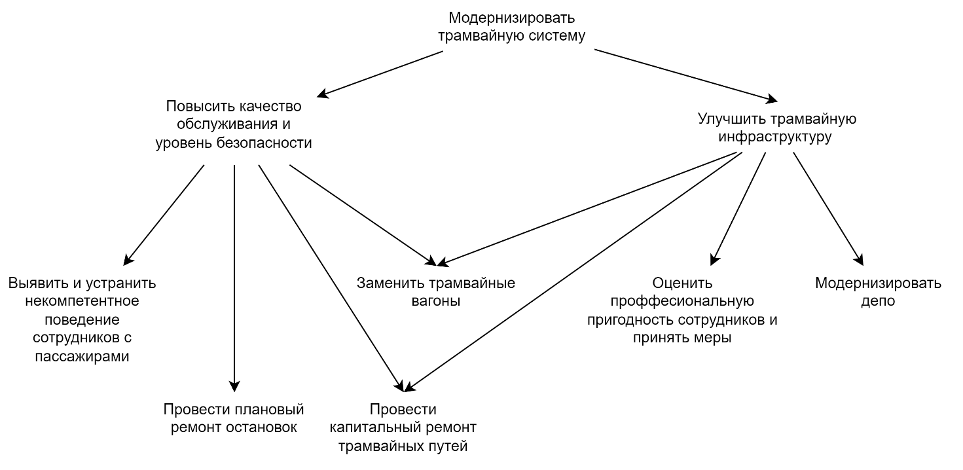

Рисунок 4 – Дерево целей

## 1.4 Выбор критериев для оценки проекта

Проект в комплексе должен решить множество проблем, которые препятствовали развитию общественного транспорта и повышению качества жизни населения. После минимального определения границ и целей проекта необходимо выбрать критерии для оценки проекта.

Как мы знаем, из дисциплины «Управление проектами», показатели оценки проекта существуют двух видов: эффективность и результативность.

В стандарте ГОСТ Р ИСО 9000–2008 определены понятия эффективность и результативность. «Результативность – степень реализации запланированной деятельности и достижения запланированных результатов. Эффективность – связь между достигнутым результатом и использованными ресурсами» [7, с.22].

Ниже выделены критерии, с помощью которых можно оценить проект во время реализации и после нее. Некоторые из критериев были взяты из проекта «Таганрогский трамвай» [8], так как это был первый проект комплексной реконструкции городской трамвайной сети и их опыт крайне важно учесть для уменьшения рисков.

Результативные критерии:

* количество действующих трамваем, требующих капитального ремонта;
* количество неисправностей у трамваев во время передвижения;
* количество ДТП с участием трамваев;
* количество пассажиров в день;
* количество жалоб на трамвайную инфраструктуру;
* количество конфликтов между сотрудниками и пассажирами;
* количество налоговых поступлений в бюджеты всех уровней от реализации проекта;
* показатель прибыли за перевозки пассажиров после реализации проекта;
* количество возможных социальных связей, приобретаемых в трамвае;
* количество увольнений сотрудников;
* количество созданных рабочих мест.

Эффективные критерии:

* повышение качества поездки на трамвае;
* увеличение привлекательности трамвая;
* экономический рост города после выполнения проекта;
* повышение качества условий труда;
* рост туристической привлекательности города;
* увеличение внутреннего чувства безопасности во время поездки.

Безусловно, эффективные критерии напрямую связаны с финансовыми вложениями, поскольку проект в данном случае рассматривается и как объект инвестирования [9]. Однако, в данной курсовой работе, расчет рентабельности проекта и прочих критериев не является основным демонстрируемым навыком, то данные критерии не учитываются.

Для дальнейшей оценки критериев проекта, предполагается использовать такие методы, как: опрос (анкетирование, интервьюирование), ревизии, сбор статистики, экспертные оценки, фокус-группы и др.

## 1.5 Альтернативы

При создание проектного решения необходимо рассмотреть возможные альтернативы и обосновать, почему лучше выбранное решение. Ниже рассмотрены альтернативы решения либо нескольких проблем, либо самой критической – отсутствие финансов.

Первым и самым простым решением можно предложить игнорирование проблем трамвайной сети. Данное действие не является решением проблем как таковым, но имеет место быть, из-за нулевого использования ресурсов.

Можно выделить финансы на ремонт критических участков путей и ремонт самых поврежденных вагонов из бюджета г.Иркутска по какой-либо программе. Минусом данного решения является то, что несмотря на проведенный ремонт, велика вероятность, что количество пассажиров и прибыль не вырастет хотя бы до уровня, достаточного для поддерживания текущей ситуации. К сожалению, всей трамвайной сети необходима модернизация, в том числе персоналу и техническому оборудованию.

Одним из решений является уничтожение самых малоприбыльных маршрутов, чтобы направить бюджет и прибыль на восстановление оставшихся маршрутов и трамвайных вагонов. Однако, при таком сценарии возможно в будущем придется повторять эти шаги, пока трамвайная сеть не будет уничтожена.

Неплохое, на первый взгляд, решение финансовой проблемы – это организовать оказание платных дополнительных услуг, не связанных с основным видом деятельности. Примером таких услуг может быть перевозка грузов на трамвайных вагонах в ночное время или создание исторического трамвая для проведения экскурсий по городу. Данное решение, к сожалению, может принести лишь небольшой процент от основной доли прибыли и это мало чем сможет помощь для устранения проблем и капитального ремонта.

Существует и более радикальная альтернатива – убрать трамвайную сеть из города как вид транспорта вообще. Многие водители других видов транспорта часто предлагают это решение, потому что это сделает свободнее улицы, сократит пробки и поможет повысить качество асфальтного покрытия, которое сделают на месте трамвайных путей. Так же без трамваев шума на улицах станет гораздо меньше. Однако, существенными минусами является необходимость уволить большую часть сотрудников МУП «ИркутскГорТранс», так же, Иркутск не обладает дополнительным качественным общественным транспортом, которое могло бы принять на себя нагрузку трамваев. Так же такое решение повлечет за собой вынужденные траты на ликвидацию существующих трамвайных путей. Ну и необходимо учитывать, что всегда есть люди, для которых трамвай является ценностью, и неотъемлемой частью города Иркутска.

Все рассмотренные выше альтернативы имеют свои плюсы и минусы, однако они не решают глобально нынешние проблемы и принятие их в любом случае несет финансовые траты. Реализуя проект, необходимо что бы каждый ресурс принес положительный эффект, несмотря на большие финансовые затраты, проект может стать одной из финансовых и транспортных опор города.

# 2 Реализация в MS Project

В связи с необходимостью демонстрации практических навыков, полученных в рамках изучения дисциплины «Управление проектами», предполагается использовать программный продукт Microsoft Project, для разработки календарного плана, распределения ресурсов и последующего анализа. Для понимая изображений и прочих материалов из данной программы рекомендуется ознакомиться со справкой для пользователя [10].

В следующих разделах показаны сами задачи, ресурсы и их распределение, однако в процессе составления задач были выявление некие тонкости, которые важно отметить на данном этапе.

В связи с тем, что «ИркутскГорТранс» является муниципальным предприятием, то все задачи, связанные с закупками, регулируются 44 ФЗ. Все закупки будут проходить через «ЕИС Закупки».

Из-за отсутствия денежных средств и высокой стоимости новых трамвайных вагонов, было принято решение оформить договор лизинга (финансовую аренду) трамваев. Согласно статье 2 федерального закона от 29.10.1998 N 164-ФЗ (ред. от 14.07.2022) "О финансовой аренде (лизинге)", «договор лизинга - договор, в соответствии с которым арендодатель (далее - лизингодатель) обязуется приобрести в собственность указанное арендатором (далее - лизингополучатель) имущество у определенного им продавца и предоставить лизингополучателю это имущество за плату во временное владение и пользование. Договором лизинга может быть предусмотрено, что выбор продавца и приобретаемого имущества осуществляется лизингодателем;» [11].

## 2.1 Разработка календарного плана

Процесс модернизации трамвайной инфраструктуры можно разделить на 5 глобальных задач: разработка проектов, получение финансирования, осуществление закупок, реализация проекта и работа с персоналом. Каждая из них так же имеют подзадачи (рис. 5).

Начало проекта было установлено исходя из времен года – производить замену трамвайных путей близко к зиме приведет к дополнительным затратам и увеличению времени проекта. Поэтому начало проекта стоит с 07.08.23, а затем идет период подготовки и к реализации проекта планируется приступить с 15.04.24. Общее время выполнения проекта составляет 320 дней. В проекте используются разделенные задачи, связи окончание-окончание, начало-начало. Все нестандартные связи между задачами определены в разделе задач «Работа с персоналом» это связано с необходимостью проводить оценки и мероприятия, направленные на улучшение сотрудников в течение времени всего проекта. Так же хочется отметить задачу «Сбор финансов краудфандингом», так как она длится весь проект, потому что любой денежный взнос во благо трамвайной сети не помешает.

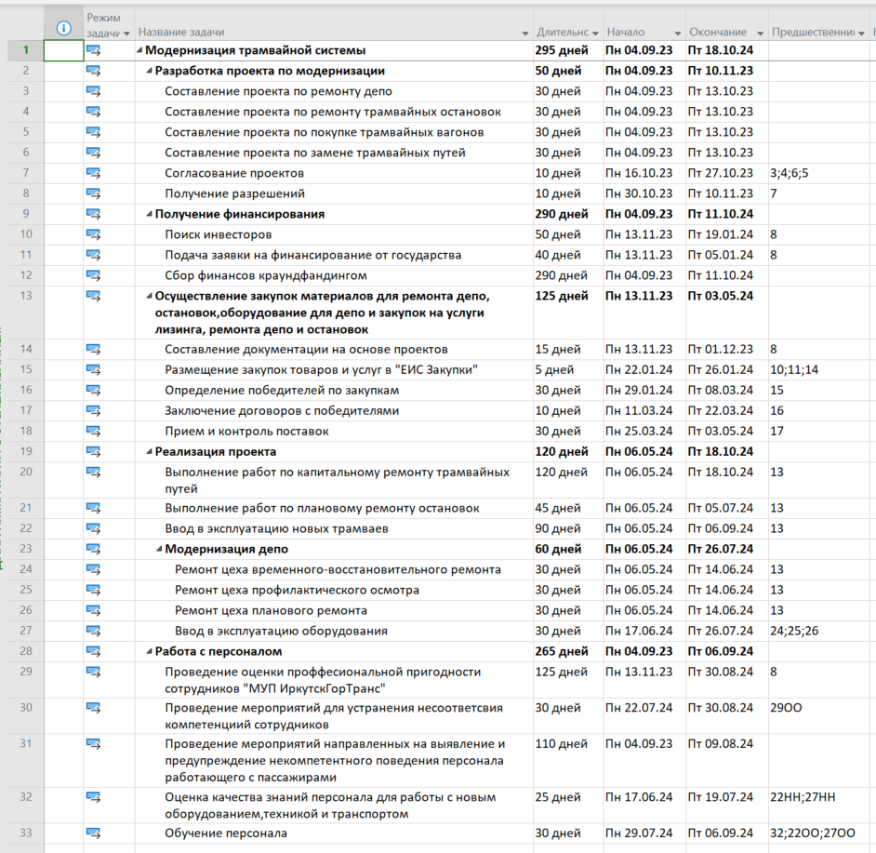

Рисунок 5 – Лист задач

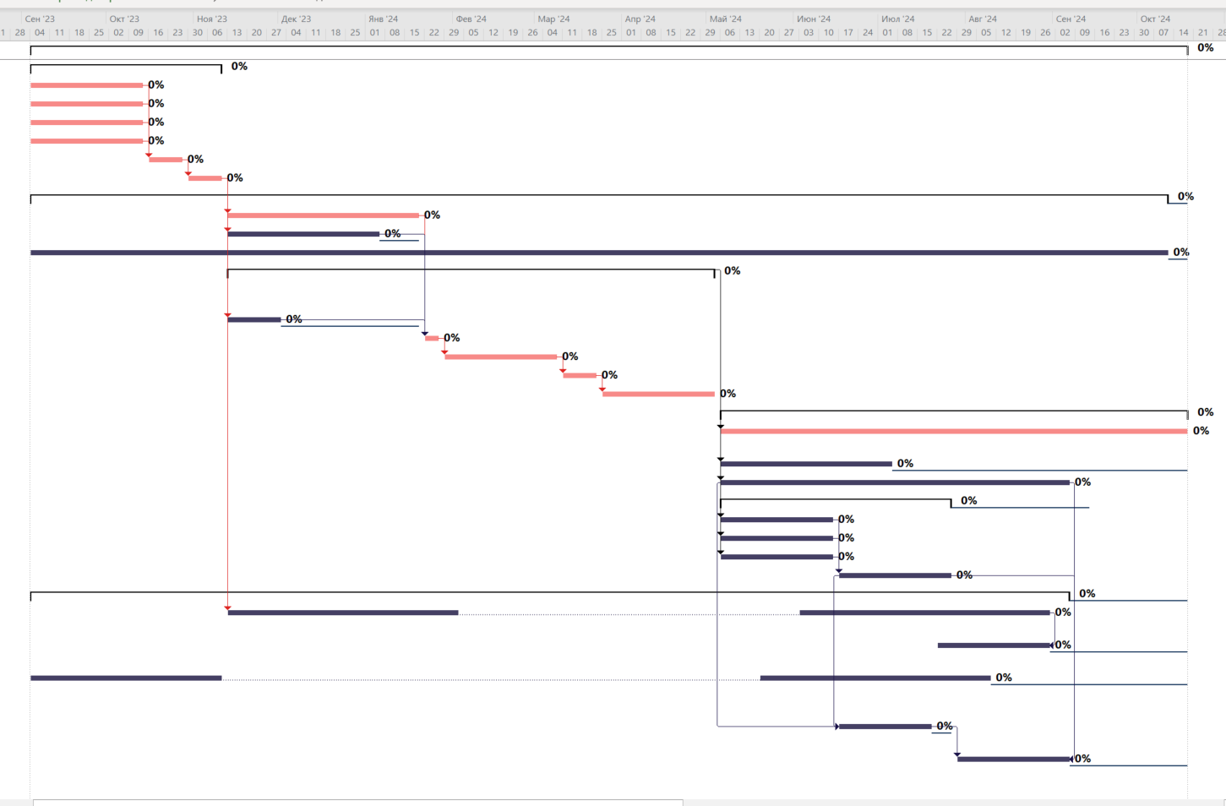

Рисунок 6 – Диаграмма Ганта

На рисунках 6 и 7 показана диаграмма Ганта, на которой видно связи в проекте между задачами, критический путь, временной резерв и т.д. Основной критический путь состоит из задач, которые связаны с составлением проектов, получением финансов, закупке товаров и самих работ с ремонтом. Задачи, связанные с работой с персоналом, не являются основными и частично относятся к обычной деятельности отдела по управлению персоналом.

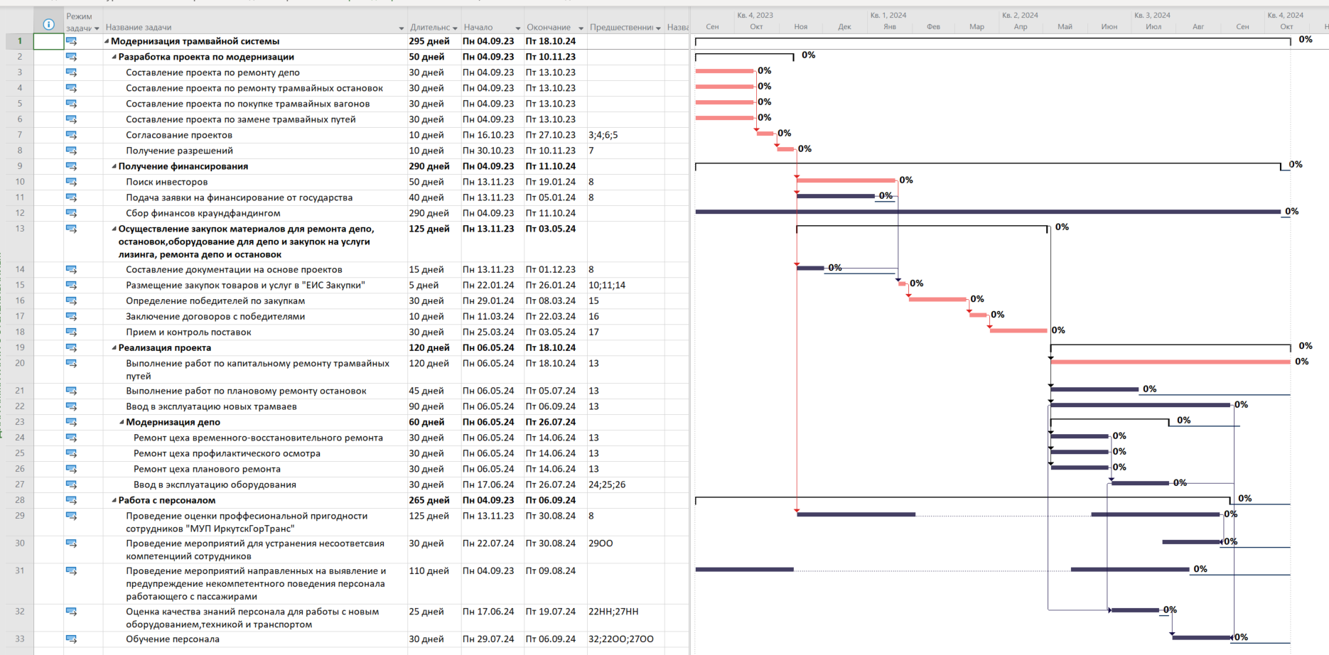

Рисунок 7 – Диаграмма Ганта и лист задач

На рисунке 8 отображена временная шкала, на которой можно увидеть, что самыми большими по времени являются задачи сбору финансов для осуществления проекта. Так же большими являются задачи по работе с персоналом, однако на самом деле, некоторые из этих задач являются разделенными. Задачи были разделены, потому что, проведение оценки и мероприятий следует делать с периодичностью, а не один раз. Это повысит шансы на достижение целей проекта.

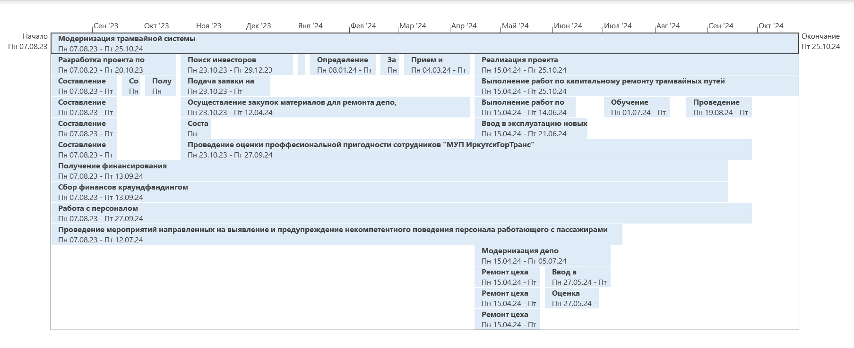

Рисунок 8 – Временная шкала

## 2.2 Работа с ресурсами

При выполнении проекта безусловно понадобятся ресурсы, в данном проекте используются все три типа ресурсов: трудовые, материальные и затраты.

Материальные ресурсы состоят из технического обеспечения МУП «ИркутскГорТранс», а именно: спецтехника, инструменты, рельсотранспортер, путерихтовочная машина, специальные вагоны, оборудованные техникой для ремонта трамвайного пути. Эти ресурсы будут использоваться бесплатно, так как проект планируется с учетом сотрудничества с «ИркутскГорТранс».

Проект так же содержит материальные ресурсы, которые необходимо будет приобрести, а именно материалы для ремонта путей, депо, остановок, трамвайные вагоны и оборудование в депо. Расчеты стоимости производились на основе сметных расчетов в закупках из системы ЕИС «Закупки» [12, 13]. Стоимость материалов для ремонта путей рассчитывалась как 15 000р. за один погонный метр. За один ангар при ремонте необходимо около 5 000 000 р. на материалы [14], всего ангаров 3 штуки. Стоимость трамвайных вагонов определена пропорциональными затратами с полной суммой 85 000 000 р. трамвай *50 шт.=4 250 000 000 р., однако на самом деле они арендуются с помощью лизинга, и можно рассчитать примерный платеж, например на 50 лет с авансовым платежом 100 000 000 р. ежемесячный платеж составит около 6 916 666 р.

Часть трудовых ресурсов так же принадлежат «ИркутскГорТранс», и каждый из ресурсов в рамках проекта будет выполнять именно свои непосредственные обязанности в рамках организации. Однако, часть из трудовых ресурсов будут задействованы, не отрываясь от своей основной деятельности. Это следует учесть в рисках проекта.

Перед тем, как показать весь список ресурсов, необходимо обосновать стоимость некоторых особенных ресурсов. Все нижеприведенные расчеты являются примерными, так как расчет стоимости в сложной предметной области – строительство не является основной целью курсовой работы.

Для ремонта депо и остановок в штате организации не предусмотрены бригады, поэтому необходимо с помощью закупки услуги по ремонту делегировать данную задачу подрядной организации. Поэтому необходим ресурс «Бригада подрядчиков для ремонта» и его стоимость и количество определена с помощью нескольких закупок в ЕИС «Закупки» [14;15]. После ознакомления с закупками на выполнение капитального ремонта трамвайного депо и с другими подобными закупками, был сделан вывод, что одному рабочему платят от 200 до 400 рублей в час, а бригада состоит из 8 рабочих. Однако одной бригады будет недостаточно, и поэтому три бригады будут заниматься ремонтом депо, а еще одна заниматься ремонтом остановок. Исходя из этого, час работы одной бригады стоит 8*300=2400 рублей в час.

Так же, за переработки, предлагается платить бригаде капитального ремонта 1000р./час, на которую будет много нагрузки и от их деятельности зависит успех не только замены пути, но и всего проекта.

Процесс проектирования ремонта депо, остановок, трамвайных путей и замены трамваев невозможен без грамотных специалистов, однако, в структуре «ИркутскГорТранс» таких не предусмотрено. В связи с этим необходимо добавить ресурсы «Специалист по проектированию...», стоимость работы которых определена с помощью сметных расчетов из системы ЕИС «Закупки» [16]. За 4 месяца работы по проектированию организация получила 1 878 800 р., значит один час работы стоил примерно 3000 р. В нашем случае, в связи с тем, что данных специалистов возможно найти в муниципальных учреждениях той же области, то закупки на проектирование не проводятся, но учитывается тот факт, что специалистов могут из другого города отправить в командировку, поэтому данным специалистам нужна зарплата. Предлагается 1000 р. в час для сотрудника по проектированию, и каждого специалиста по 2 шт. Вместе с ними при проектировании будут участвовать сотрудники организации, в связи с этим, заключаем что ресурсов достаточно.

Для успешного получения финансирования необходим человек, хорошо знающий каким способом это сделать. Фандрайзер, конкретно в нашем проекте, это специалист по привлечению финансовых ресурсов. Его деятельность на протяжение всего проекта будет оплачиваться 500 рублей в час.

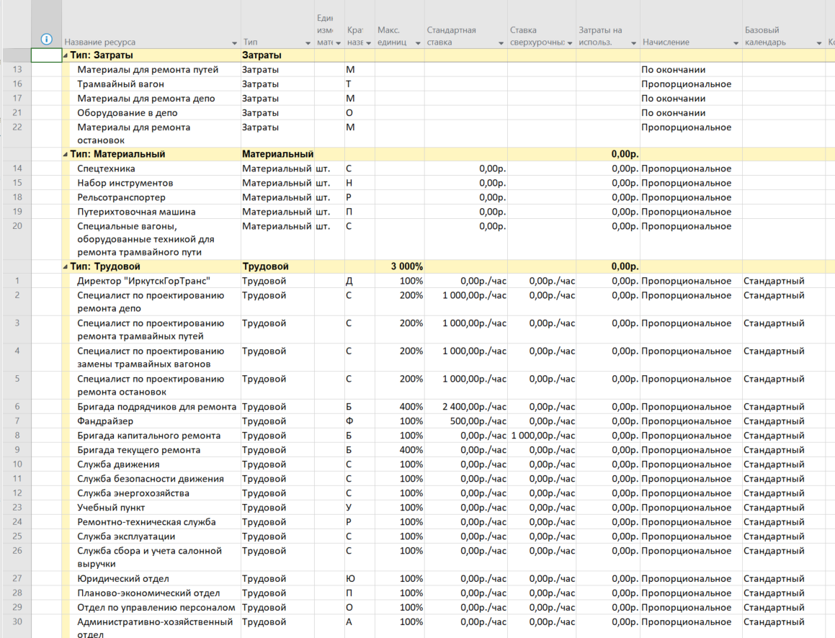

Рисунок 9 – Лист ресурсов

## 2.3 Финальная версия плана проекта

После определения задач и ресурсов необходимо соединить их и это продемонстрировано на рисунке 10.

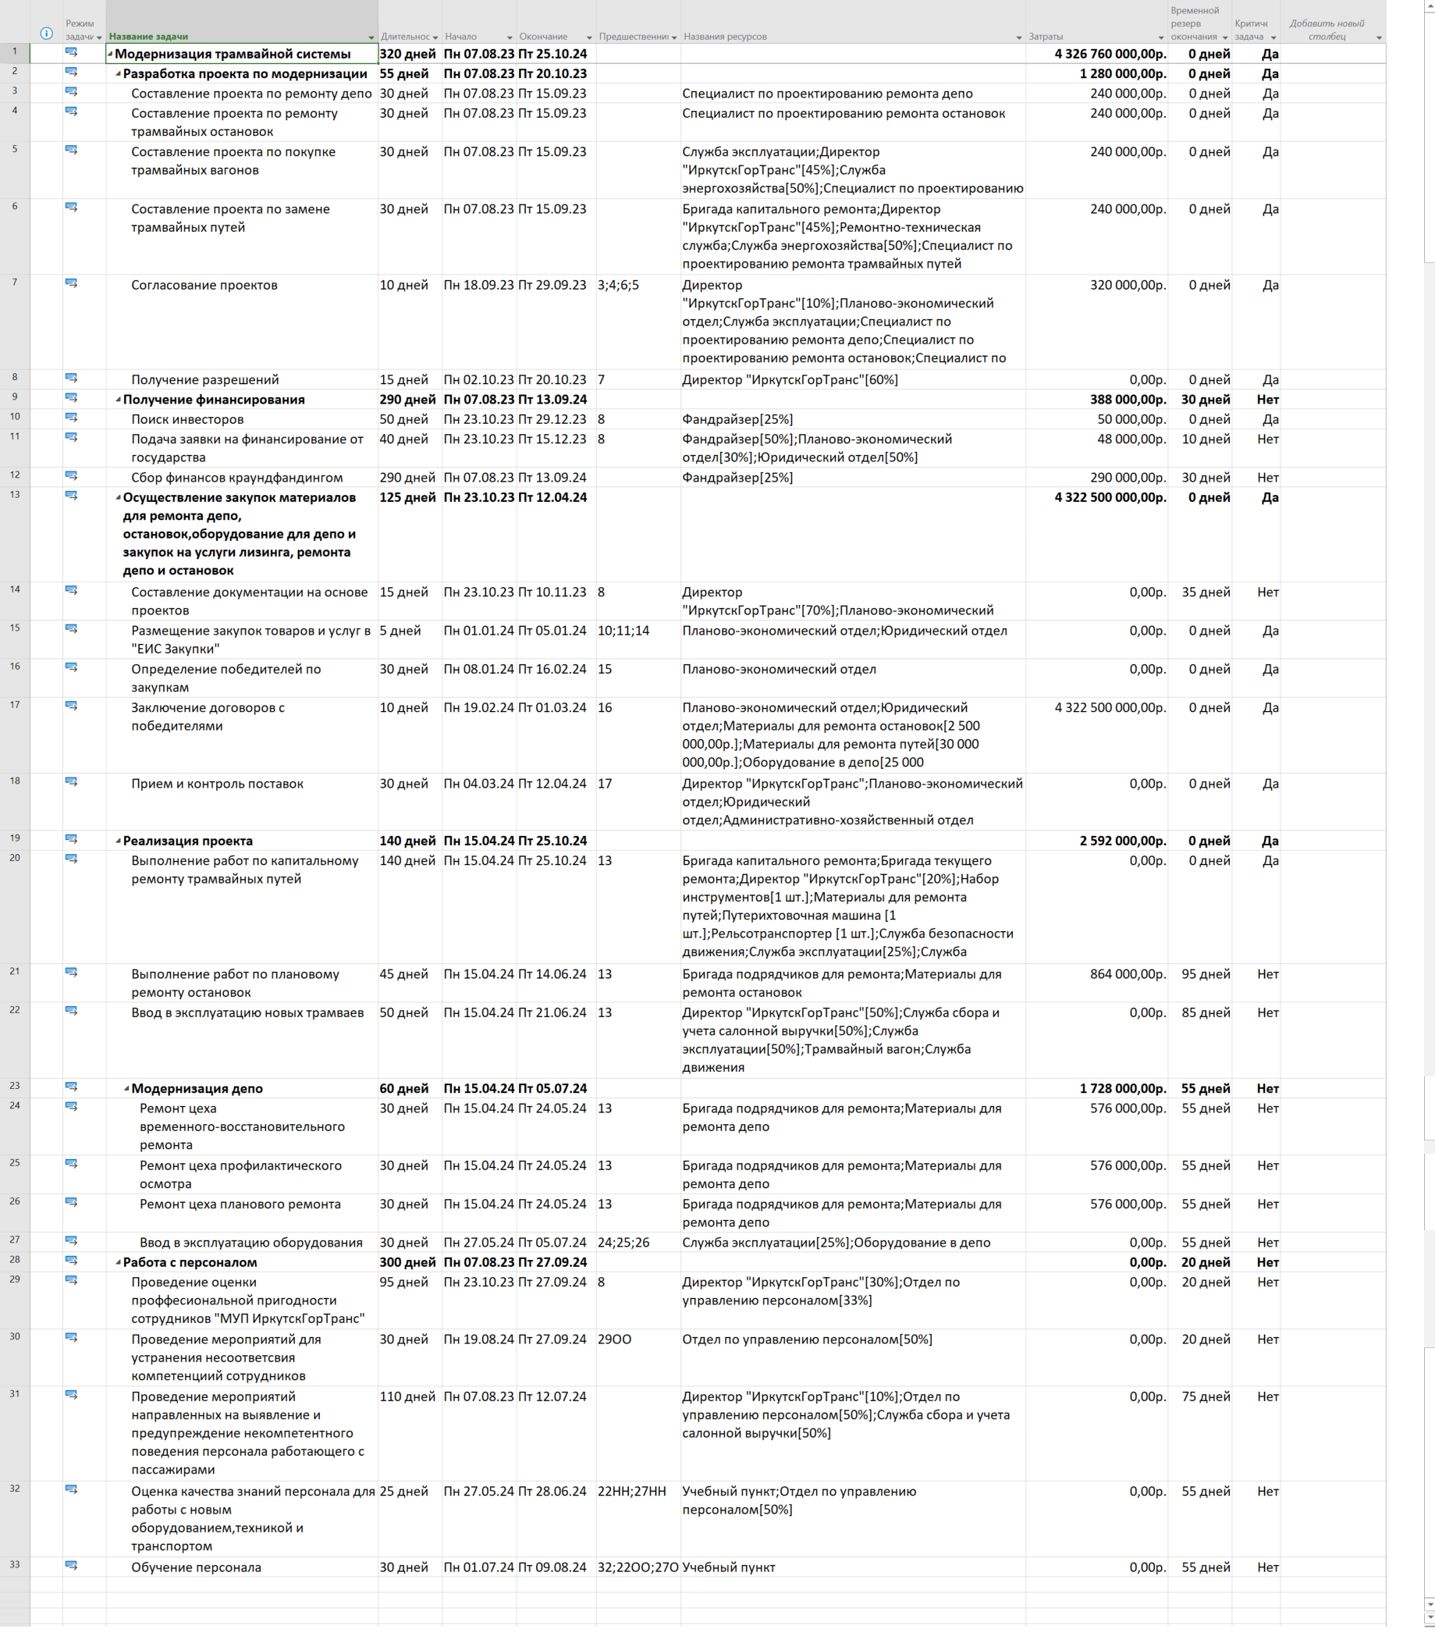

Рисунок 10– Лист задач с назначенными ресурсами

Так же, для наглядности сформирован отчет по затратам и по ресурсам:

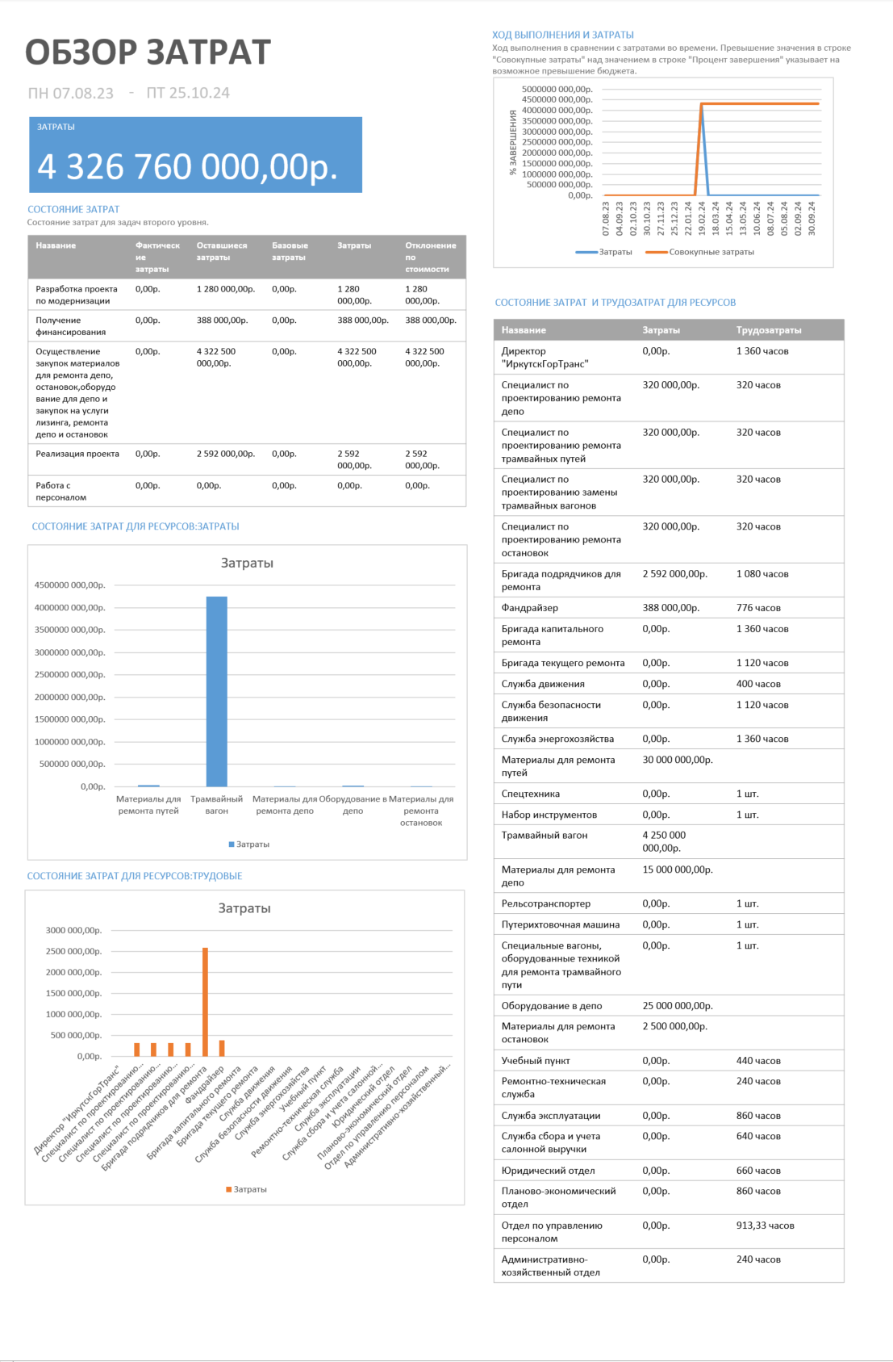

Рисунок 11 – Отчет «Обзор затрат»

# 3 Повышение эффективности управления проектами

попробовать найти способы улучшить проект

Идея: нанять бригады для капитального ремонта путей что бы сократить срок проекта, но увеличится стоимость

as is → to be.

# 4 Анализ экономики проекта

Обьем инвестиции = 4 326 760 000,00р.

Срок эксплуатации, лет = 50

Ежегодная прибыль, тыс.руб.=

Дисконтная ставка, %=

На текущий момент времени проезд на трамвае стоит 25р., по информации «ИркутскГорТранс» в день 70 000 пассажиров пользуется трамваем. За день средний доход на данный момент 1 750 000р. Однако, проект должен повысить привлекательность трамвая, поэтому предположим, что количество пассажиров увеличится на 25%. Тогда в день трамваем будут пользоваться 87500 пассажиров, что принесет прибыль 2 187 500р.

А что если написать типа потратим столько, а ожидаемая прибыль столько то

# 5 Анализ рисков

Каким бы хорошим проект не был, всегда нужно учесть риски и выбрать метод управления рисками. В данном проекте выявить риски можно из опыта похожих проектов, учета человеческого фактора, учета внешней среды и так же, важно учесть популярные риски для всех проектов. Однако необходимо учитывать, что студент не имеет большого опыта и компетенций в оценке рисков предметной области строительства и ремонта. Методы оценки рисков были выданы в теоретическом материале дисциплины «Управление проектами», а так же дополнены из статьи интернет-ресурса [17].

Для начала необходимо идентифицировать риски и их последствия, а также обязательно ответственных. Вероятность будет определена с помощью семиуровневой оценки рисков, которая (таблица 1).

Таблица 1 – Семиуровневая оценка вероятности рисков

|  |  |  |  |
| --- | --- | --- | --- |
| **Номер уровня** | **Интервал вероятности в %** | **Значение вероятности, используемое для вычислений** | **Словесная формулировка** |
| 1 | 1-14 | 0,07 | Крайне маловероятно |
| 2 | 15-28 | 0,21 | Низкая вероятность |
| 3 | 29-42 | 0,35 | Скорее нет |
| 4 | 43-57 | 0,5 | 50 на 50 |
| 5 | 58-72 | 0,65 | Возможно |
| 6 | 73-86 | 0,79 | Весьма правдоподобно |
| 7 | 87-99 | 0,93 | Почти наверняка |

Для того, чтобы определить степень воздействия риска, необходимо по шкале (таблица 2) выяснить влияние риска на 4 цели проекта.

Таблица 2 – Шкала для оценки степени воздействия риска

|  |  |  |  |  |  |
| --- | --- | --- | --- | --- | --- |
| **Цели проекта** | **Степень воздействия** | | | | |
| **Очень низкая** | **Низкая** | **Умеренная** | **Высокая** | **Очень высокая** |
| **0,05** | **0,1** | **0,2** | **0,4** | **0,8** |
| **₽** | Не значительные увеличения | Увеличение меньше чем на 5% | 5% - 10% | 10% - 20% | Увеличение на 20% |
| **T** | Не значительные увеличения | Увеличение меньше чем на 5% | 5% - 10% | 10% - 20% | Увеличение на 20% |
| **V** | Изменения не заметны | Незначительные изменения | Значительные изменения | Не приемлемые изменения для заказчика | Достижение конечного результата невозможно |
| **Q** | Изменения не заметны | Незначительные изменения | Требуют согласования заказчика | Не приемлемые изменения для заказчика | Достижение конечного результата невозможно |

Что бы посчитать итоговую оценку, по которой будем оценивать риски, необходимо вычислить индекс влияния последствий на проект. Это можно сделать с помощью таблицы 3. Таблица была выдана на лекциях курса и пересчитана на вышеприведенную шкалу вероятности.

Таблица 3 – Матрица для оценки рисков проекта.

|  |  |  |  |  |  |
| --- | --- | --- | --- | --- | --- |
| **Вероятность** | **Степень влияния** | | | | |
| **0,05** | **0,1** | **0,2** | **0,4** | **0,8** |
| **0,07** | 0,00 | 0,01 | 0,01 | 0,03 | 0,06 |
| **0,21** | 0,01 | 0,02 | 0,04 | 0,08 | 0,17 |
| **0,35** | 0,02 | 0,04 | 0,07 | 0,14 | 0,28 |
| **0,5** | 0,03 | 0,05 | 0,10 | 0,20 | 0,40 |
| **0,65** | 0,03 | 0,07 | 0,13 | 0,26 | 0,52 |
| **0,79** | 0,04 | 0,08 | 0,16 | 0,32 | 0,63 |
| **0,93** | 0,05 | 0,09 | 0,19 | 0,37 | 0,74 |

Все индексы влияния на проект делятся на три категории и определяют приоритеты работы с рисками:

Таблица 4 – Индексы влияния последствия

|  |  |
| --- | --- |
| **Промежуток индекса влияния последствий на проект** | **Рекомендация** |
| 0% <индекс ≤ 5 % | Риск не требует внимания |
| 5% <индекс ≤15 % | Риск требует внимания, если все риски следующего промежутка решены |
| 15% <индекс | Риск требует внимания и может привести к серьезным последствиям |

На основе всех приведенных методов оценки рисков, а также изученной информации о рисках сформирована таблица 5 с оценками рисков.

Таблица 5 – Оценка рисков

|  |  |  |  |  |
| --- | --- | --- | --- | --- |
| **Риск** | **Ответственный** | **Вероятность** | **Степень влияния** | **Индекс влияния на проект** |
| Долгий поиск лизингодателя | Менеджер проекта, юридический отдел, планово-экономический | 0,35 | 0,1 | 0,035 |
| Задержка поставок |  | 0,35 | 0,1 | 0,035 |
| Задержка ремонтных работ |  | 0,35 | 0,1 | 0,035 |

Продолжение таблицы 5 – Оценка рисков

|  |  |  |  |  |
| --- | --- | --- | --- | --- |
| Недостаточная квалификация исполнителей проекта или контактного лица | Менеджер проекта | 0,21 | 0,2 | 0,042 |
| Увольнение или болезнь сотрудников | Отдел по работе с сотрудниками | 0,21 | 0,1 | 0,021 |
| Низкая производительность из-за участия в проекте без отрыва от основной деятельности | Менеджер проекта, директор «ИркутскГорТранс» | 0,35 | 0,4 | 0,14 |
| Нестабильность политической ситуации может привести к наложению временных ограничений на проекты | Менеджер проекта | 0,35 | 0,4 | 0,14 |
| Ошибки в последовательности задач или отсутствие важных | Менеджер проекта | 0,5 | 0,4 | 0,2 |
| Большие затраты -при нечётком определении бюджета на этапе планирования проекта | Менеджер проекта, планово-экономический отдел | 0,5 | 0,4 | 0,2 |
| Дефицит времени - запланировали меньше, чем понадобилось | Менеджер проекта | 0,5 | 0,4 | 0,2 |

Исходя из таблицы анализа рисков, следует уделить внимание рискам повышенного индекса влияния последствий: ошибки в последовательности задач или отсутствие важных, большие затраты - при нечётком определении бюджета на этапе планирования проекта, дефицит времени - запланировали меньше, чем понадобилось. Далее необходимо определить действия при появлении вышеперечисленных рисков. Для уменьшения показателей данных рисков необходимо уделить больше внимания и времени составлению задач и изучению предметной области, консультациям со специалистами и заинтересованными людьми. Так же, можно сделать вывод, что риски относятся к категории «Организационные» и «Риски управления проектами». Это объясняется отсутствием большого опыта в планирование проектов у студентов, однако если менеджером проекта назначить специалиста данной области, то вероятность данных рисков уменьшится и тогда необходимо будет работать с внешними рисками, которые на данный момент находятся в среднем значение индекса. Список данных рисков актуален для этапа планирования проекта, но важно не забывать обновлять список рисков на каждом этапе.

# Заключение

В результате курсовой работы был создан проект «Разработка стратегии развития трамвайной сети г. Иркутска»

разработано и частично реализовано веб-приложение любителей литературы. В процессе разработки были решены следующие задачи:

* + - 1. Описана предметная область
      2. Составлены требования к функциональности ПО
      3. Выполнен анализ предметной области
      4. Составлены модели системы с использованием различных нотаций
      5. Выбрана и спроектирована архитектура приложения
      6. Реализованы функции веб-приложения, запланированные на первой итерации разработки, согласно требованиям и проектированию
      7. Выполнено тестирование
      8. Составлен отчёт по всей проделанной работе

Так же, были получены и закреплены следующие навыки:

1. Формирования требований
2. Построения моделей системы в различных программных инструментах
3. Реализации клиентской части с использованием фреймворка Angular
4. Реализации серверной части с использованием фреймворка Express и ORM Sequalize
5. Работы с технической литературой

Исходный код приложения опубликован в публичном репозитории на сервисе GitHub [2].

Так же, анализируя проделанную работу, необходимо упомянуть выявленную ошибку: для удобной работы в модуле авторизация не хватает роли пользователя – администратора, которой бы назначал роли контент-менеджеру и модератору. Однако в следующей итерации разработки данную ошибку планируется исправить.

Цель курсовой работы достигнута.

# Список использованных источников

* 1. Муниципальное унитарное предприятие «ИркутскГорТранс» URL: http://www.irkget.ru/ (дата обращения: 01.10.2022).
  2. Google Карты URL: https://www.google.ru/maps (дата обращения: 10.11.2022).
  3. Игорь Кобзев и Руслан Болотов проехали в трамвае от Волжской до Центрального рынка // IRK.ru URL: https://www.irk.ru/news/20220812/tram/ (дата обращения: 16.11.2022).
  4. ИркутскГорТранс // 2ГИС URL: https://2gis.ru/irkutsk/branches/1548649242844117/firm/1548640652915301/104.326775%2C52.272317/tab/reviews (дата обращения: 20.11.2022).
  5. Иркутскгорэлектротранс // Яндекс Карты URL: https://yandex.ru/maps/org/irkutskgorelektrotrans/1078392811/reviews/?ll=104.326573%2C52.271841&tab=reviews&z=16.29 (дата обращения: 07.11.2022).
  6. В Иркутске трамвай с отказавшими тормозами протаранил девять автомобилей // IRK.ru URL: https://www.irk.ru/news/20210305/cars/ (дата обращения: 25.11.2022).
  7. ГОСТ Р ИСО 9000- 2008. Системы менеджмента качества. Основные положения и словарь. М., 2008. 62 с.
  8. Таганрогский трамвай URL: https://taganrogtram.ru/ (дата обращения: 15.10.2022).
  9. Вицелярова К.Н. МЕТОДИКА ОЦЕНКИ ЭФФЕКТИВНОСТИ И РЕЗУЛЬТАТИВНОСТИ ПРОЕКТОВ // Естественно-гуманитарные исследования. - 2021. - №37 (5). - С. 48-52.
  10. Справка и обучение по Project // Microsoft Office URL: https://support.microsoft.com/ru-ru/project (дата обращения: 02.11.2022).
  11. «О финансовой аренде (лизинге)»: Федеральный закон от 29.10.1998 N 164-ФЗ (ред. от 14.07.2022) // Собрание законодательства Российской Федерации - 1998 - № 44 - Ст. 5394.
  12. Оказание услуги финансовой аренды (лизинга) 41 трамвая (большой вместимости) для нужд МУП «Ульяновскэлектротранс» // Единая информационная система в сфере закупок URL: https://zakupki.gov.ru/epz/order/notice/notice223/documents.html?noticeInfoId=11035260 (дата обращения: 29.11.2022).
  13. Поставка материалов для капитального ремонта трамвайных путей по маршруту №7 в Московском районе на участке ост. "Ярошенко" - ост."Черняховского" // Единая информационная система в сфере закупок URL: https://zakupki.gov.ru/epz/order/notice/notice223/documents.html?noticeInfoId=5589259 (дата обращения: 30.11.2022).
  14. Капитальный ремонт ангара в Городском трамвайном депо МП г.о. Самара "ТТУ" // Единая информационная система в сфере закупок URL: https://zakupki.gov.ru/epz/order/notice/notice223/documents.html?noticeInfoId=13185280 (дата обращения: 29.11.2022).
  15. Капитальный ремонт мягкой кровли трамвайного депо // Единая информационная система в сфере закупок URL: https://zakupki.gov.ru/epz/order/notice/notice223/documents.html?noticeInfoId=3313067 (дата обращения: 29.11.2022).
  16. Выполнение работ по разработке проектной и рабочей документации по капитальному ремонту трамвайных путей в г. Улан-Удэ: по пр. 50 лет Октября, от переезда ул. Жуковского до остановки «Проходная ЛВРЗ»; по ул. Ключевская от переезда ул. Тулаева до кривой «БМДК» // Единая информационная система в сфере закупок URL: https://zakupki.gov.ru/epz/order/notice/ok44/view/documents.html?regNumber=0302300048718000503 (дата обращения: 29.11.2022).
  17. Матрица вероятностей (рисков) и влияния управления проектов // Хабр URL: https://habr.com/ru/post/680524/ (дата обращения: 27.11.2022).
  18. Клиффорд Ф. Грей, Эрик У. Ларсон Управление проектами. - 8-е изд. - СПб.: Питер, 2014. - 640 с.